Báo cáo của ReCAAP về cướp biển và trộm cắp có vũ trang chống lại tàu ở châu Á, từ tháng 1 đến tháng 3 năm 2024
Theo maritimecyprus
-

Tổng cộng có 26 vụ cướp có vũ trang chống lại tàu thuyền (ARAS) đã được báo cáo ở châu Á trong thời gian từ tháng 1 đến tháng 3 năm 2024. Đánh dấu mức giảm 4% số vụ trong khoảng thời gian từ tháng 1 đến tháng 3 năm 2024 so với 27 vụ được báo cáo trong cùng thời gian của tháng 1 đến tháng 3 năm 2023. Không có vụ cướp biển nào được báo cáo ở Châu Á trong giai đoạn này.
Tình hình ở eo biển Malacca và Singapore (SOMS) đã được cải thiện. Số sự cố trong SOMS mặc dù đã giảm 45% nhưng lại chứng kiến sự gia tăng số lượng vụ việc liên quan đến sự xâm nhập có vũ trang trong thời gian từ tháng 1 đến tháng 3 năm 2024 so với tháng 1 đến tháng 3 năm 2023.
Khu neo đậu Manila ở Philippines cũng báo cáo số vụ việc giảm trong thời gian từ tháng 1 đến tháng 3 năm 2024 so với cùng kỳ năm 2023. Tuy nhiên, số vụ việc ở Bangladesh, Ấn Độ và Indonesia lại gia tăng trong thời gian này so với cùng kỳ năm 2023. Không có vụ bắt cóc thủy thủ đoàn để đòi tiền chuộc nào ở Biển Sulu-Celebes được báo cáo trong tháng 1 tháng 3 năm 2024.

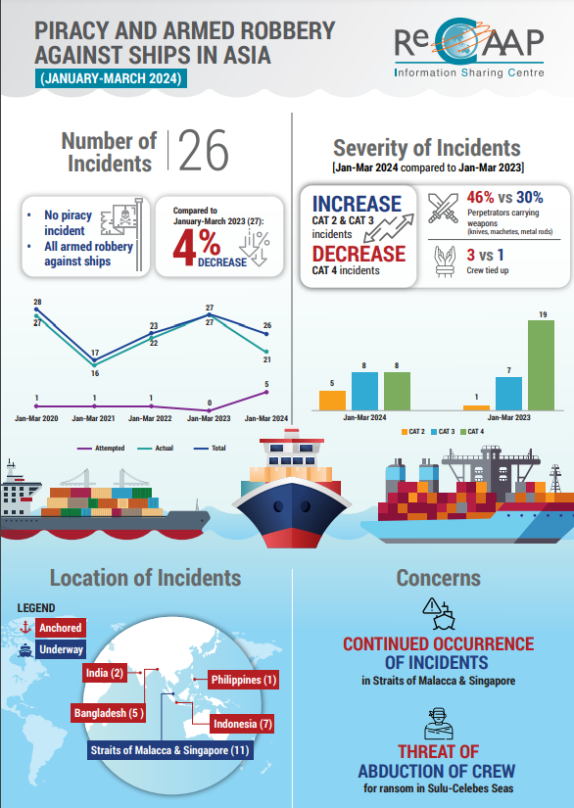
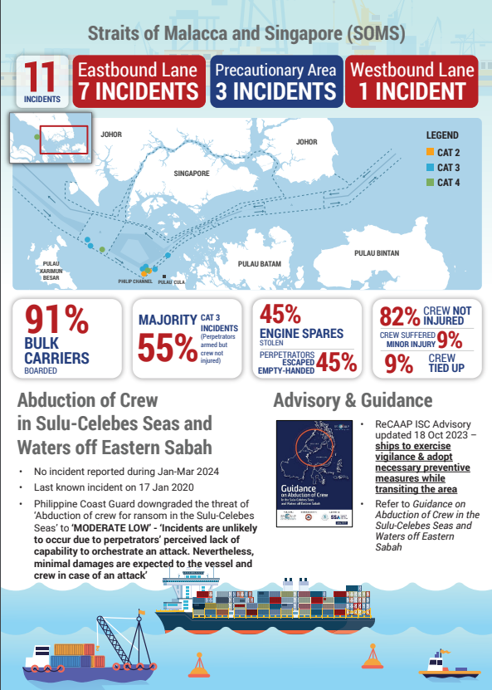
Vụ bắt cóc thuyền viên gần đây nhất xảy ra vào tháng 1 năm 2020. Tuy nhiên, mối đe dọa bắt cóc thuyền viên để đòi tiền chuộc vẫn tiếp tục tồn tại do sự hiện diện của tàn quân của Nhóm Abu Sayyaf (ASG) tại khu vực Sulu và Tawi Tawi. Các tàu nên “cảnh giác và áp dụng các biện pháp phòng ngừa cần thiết khi đi qua khu vực”, đồng thời duy trì liên lạc với chính quyền và báo cáo mọi sự cố cho Trung tâm điều hành của Philippines và ESSCOM.
Xem báo cáo chi tiết tại: https://maritimecyprus.com/wp-content/uploads/2024/05/ReCAAP-ISC-1st-Quarter-2024_c.pdf
---------------------------------

